中國文化大學活動紀錄表
填表日期：108年08月08日
活動主題 |  | 1072程式教育課程活動紀錄
活動日期 |  | 2/18-6/21 | 活動地點 |  | 各課堂授課教室
活動時間 |  | 依課程時間
活動報導  （活動方式或內容簡述） |  | 1072各活動紀錄照片
執行成效 |  | 1072程式教育融入課程，以各院專業為基礎規畫所需程式之能力。
活動照片 | 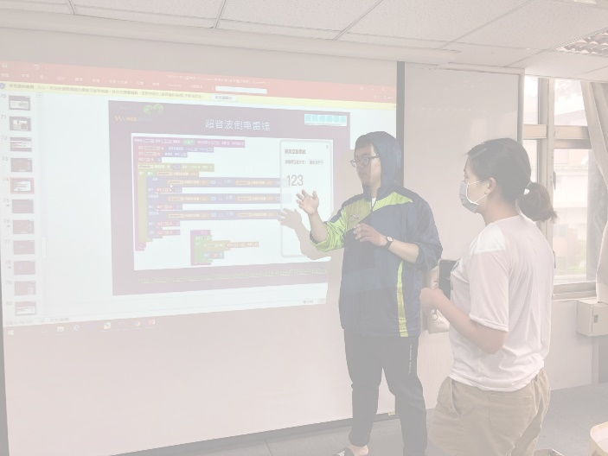 |  |  | 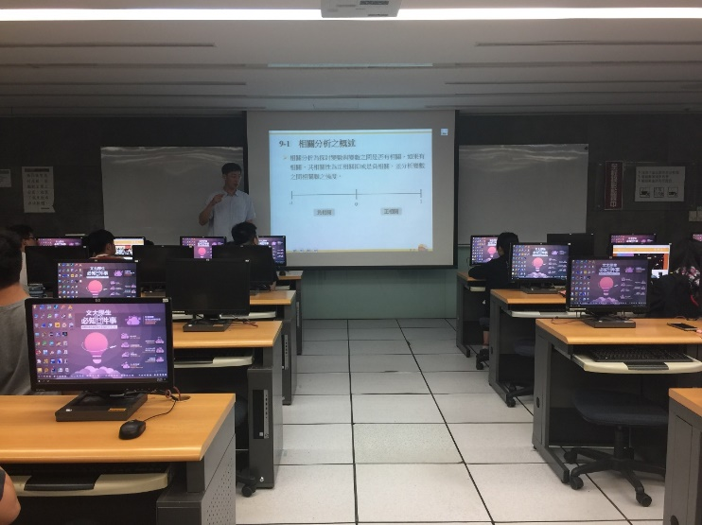
 | 藝術學院- Arduino設計藝術 |  |  | 理學院-SPSS統計分析
 | 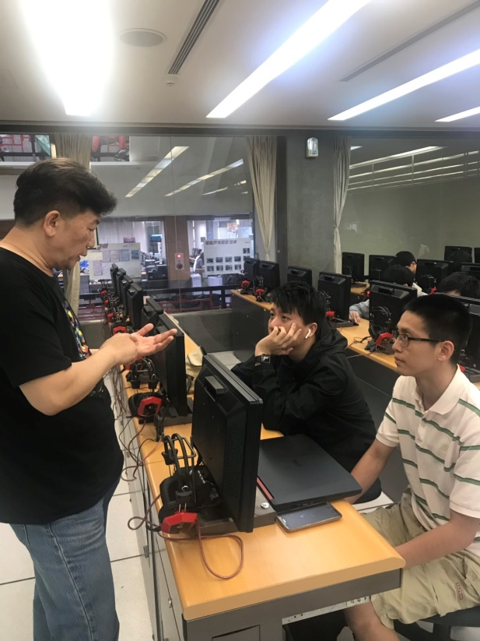 |  |  | 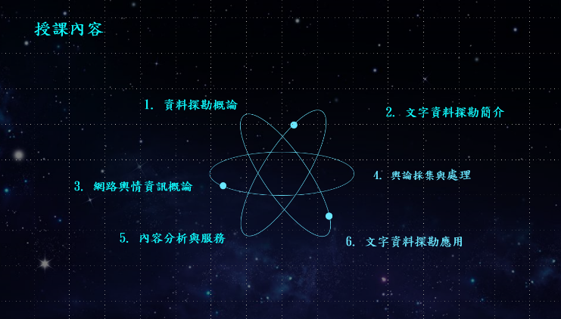
 | 文學院-人文內容數位化實作 |  |  | 新傳學院-網路輿情與文字探勘
 | 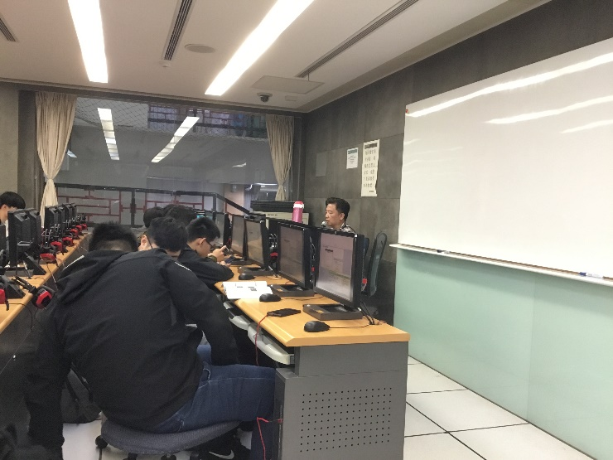 |  |  | 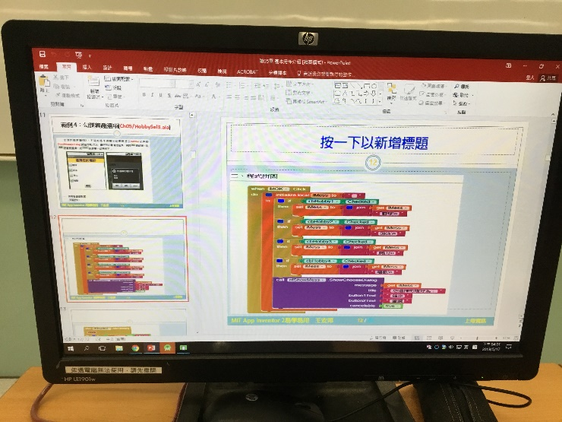
 | 工學院-APP設計(1) |  |  | 工學院-APP設計(2)
 | 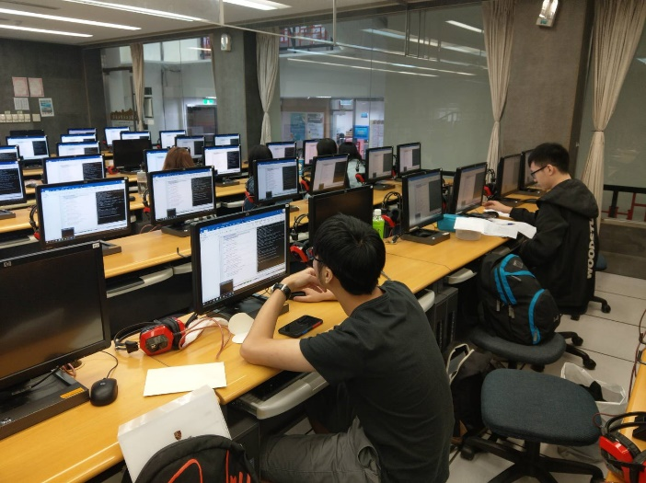 |  |  | 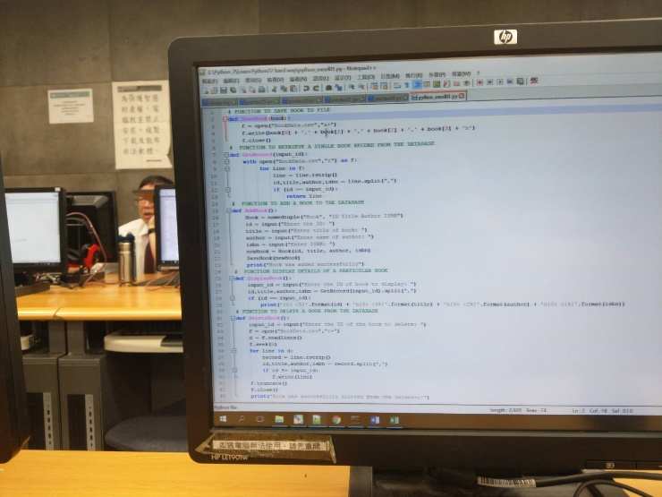
 | 社會科學院-電腦程式與社會科學的運用(1) |  |  | 社會科學院-電腦程式與社會科學的運用(2)
 | 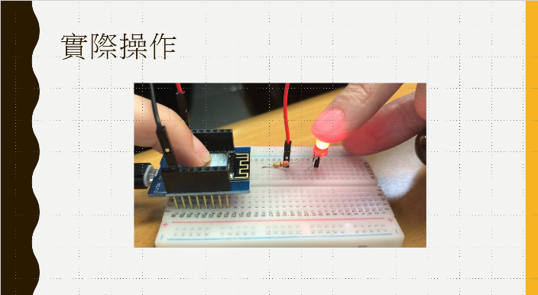
 | 商學院-Python 商管程式設計
備註 |  | - 請於每次活動結束後一周內，將相關憑證及本表，併同文宣品、講義資料、簽到單、照片或影音檔等，送交本中心辦理經費核銷。  - 本表如不敷使用，請自行以A4用紙依規格增列欄位，如有相關活動文宣亦請提供。

